“가격 보다 가치에 지갑 연다“…노브랜드 버거, 프리미엄 흑돈 넣은 ‘버크셔K’ 통했다
세트 평균가 대비 최대 30% 높은 ‘버크셔K 카츠’ 2종, 열흘 만에 7만개 팔려…전체 버거 중 매출 순위 4위 올라
원육 · 육즙 등 품질 경쟁력 주효…홍대 팝업스토어도 입소문 나며 일 평균 500명 찾아
차별화된 식재료와 새로운 맛, 공간 경험 선보이며 고객 만족도 높일 것

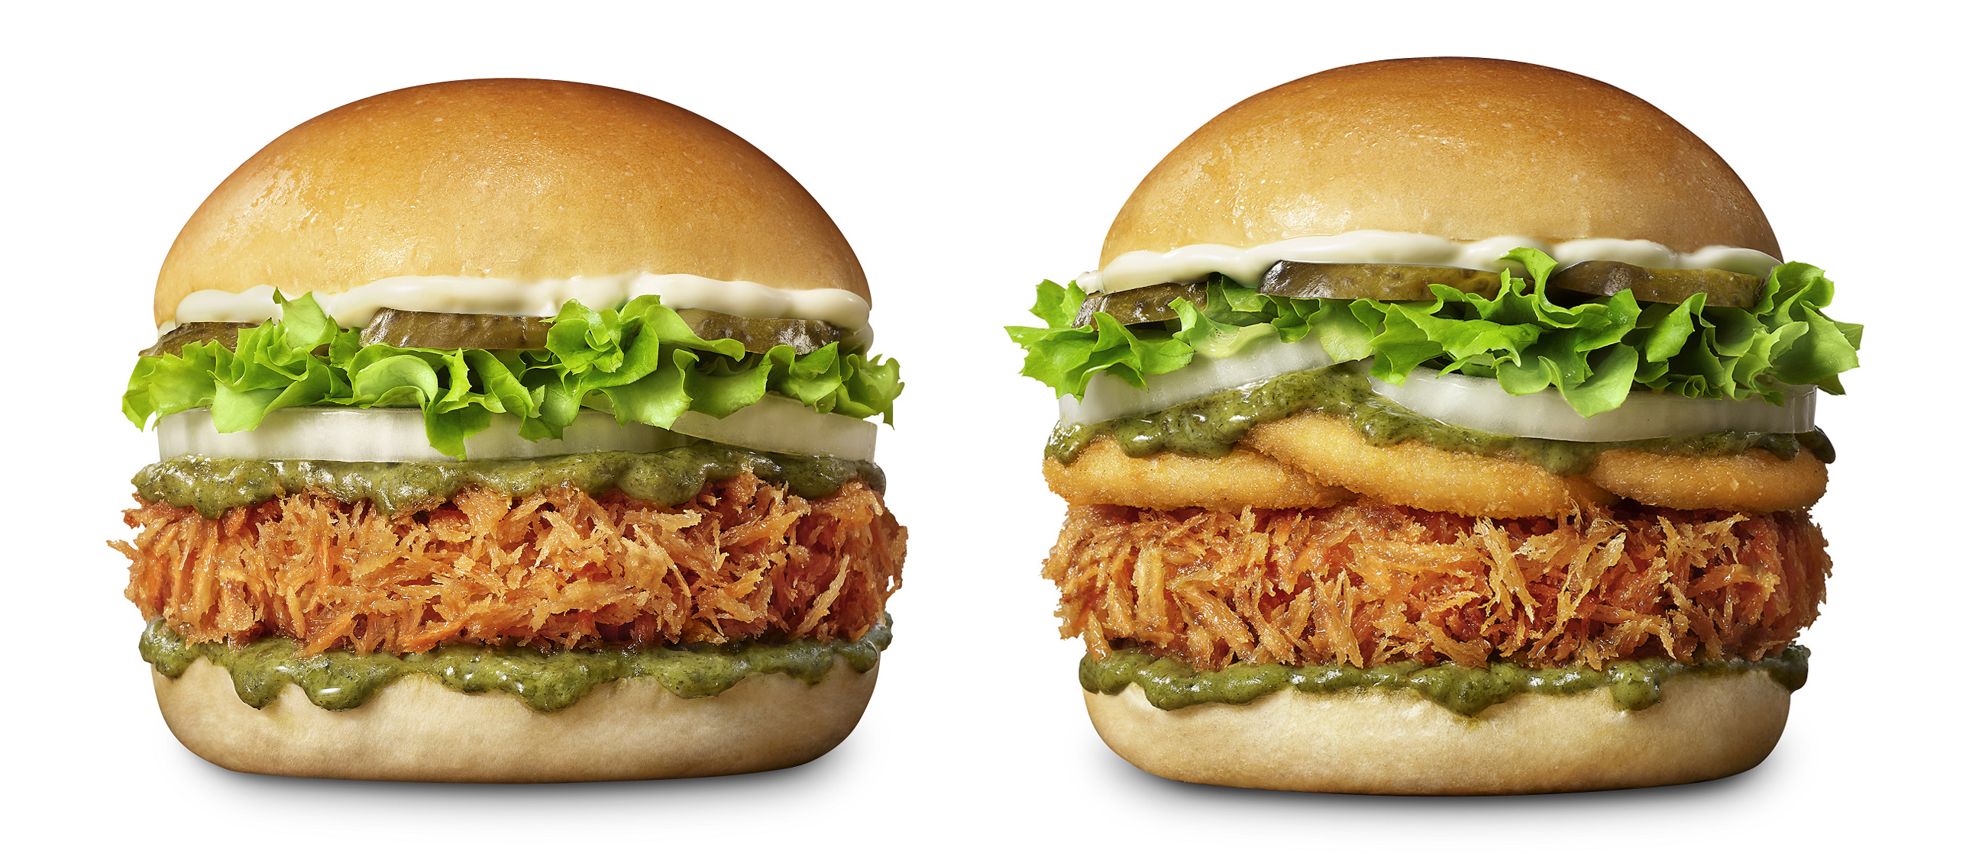
[사진 설명] 노브랜드 버거 ‘버크셔K 카츠’(왼쪽), ‘버크셔K 카츠 어니언’(오른쪽) / 신세계푸드 제공

고물가와 소비심리 위축이 이어지는 가운데서도 품질이 뛰어난 원재료와 차별화된 경험을 제공하는 외식 메뉴에는 소비자들의 관심이 꾸준히 이어지고 있다.

10일 신세계푸드에 따르면 지난달 29일 노브랜드 버거가 선보인 ‘버크셔K 카츠’ 2종은 일 평균 7000개씩 판매되며 출시 약 열흘 만에 누적 판매량 7만 개를 돌파했다. 출시 직후 노브랜드 버거 전체 메뉴 26종 가운데 매출 4위에 오르는 등 주력 메뉴에 버금가는 호응을 얻고 있다.

특히 ‘버크셔K 카츠’ 2종은 세트 가격이 7900~9100원으로 노브랜드 버거의 버거 세트 평균 가격보다 약 13~30% 높음에도 전체 판매량 상위권에 진입했다. 합리적인 가격을 주요 경쟁력으로 내세워 온 노브랜드 버거에서 상대적으로 가격대가 높은 프리미엄 신메뉴가 판매 상위권에 오른 것은 의미가 크다는 평가다.

신세계푸드는 가격 자체보다 패티에 사용된 원육의 품질과 육즙, 식감, 육향 등 제품이 제공하는 실질적인 만족을 중시하는 소비 경향이 이번 판매 성과에 반영된 것으로 분석했다.

노브랜드 버거의 ‘버크셔K 카츠’는 국내에서 사육되는 돼지 가운데 약 1.2%에 불과한 희소 흑돈 품종 ‘버크셔K’를 두툼한 멘치카츠 스타일의 패티로 구현한 메뉴다. 풍부한 육즙과 진한 육향, 바삭한 식감을 살렸으며 향긋한 깻잎 페스토와 국내산 가루쌀로 만든 브리오슈 번을 더해 고기의 진한 풍미와 번의 부드러운 식감이 조화를 이루도록 했다. 가격은 단품 5900원, 세트 7900원이다. 함께 출시한 ‘버크셔K 카츠 어니언’은 버크셔K 카츠에 바삭한 어니언링을 더해 씹는 재미와 한층 풍부한 맛을 느낄 수 있도록 했다. 가격은 단품 7100원, 세트 9100원이다.

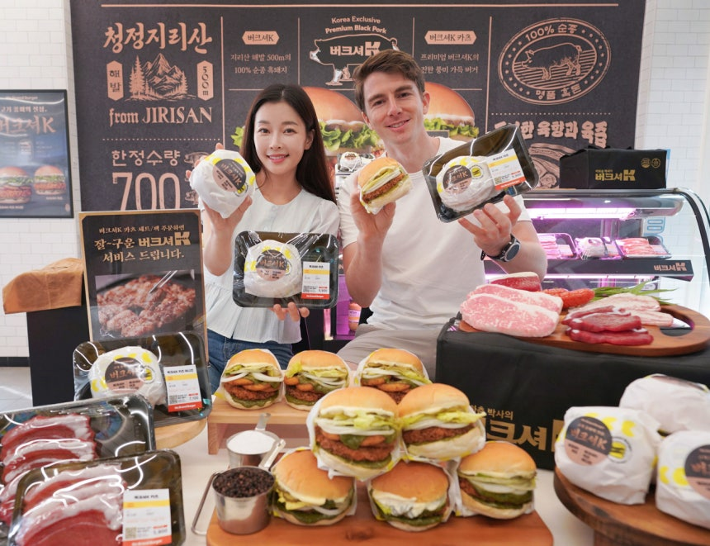
[사진 설명] 서울 마포구 노브랜드 버거 홍대점 팝업스토어에서 모델들이 신세계푸드의 노브랜드 버거가 선보인 ‘버크셔K 카츠’와 ‘버크셔K 카츠 어니언’을 소개하고 있다. 두 제품은 프랜차이즈 버거 업계 최초로 풍부한 육즙과 쫄깃한 식감, 진한 육향이 특징인 프리미엄 흑돈 ‘버크셔K’를 바삭한 카츠 패티로 구현한 메뉴다. 노브랜드 버거는 신제품 출시를 기념해 오는 8월 31일까지 홍대점을 프리미엄 정육식당 콘셉트의 팝업스토어로 운영하며, 버크셔K 카츠 세트 구매 고객을 대상으로 버크셔K 삼겹살을 맛보기로 제공한다.

제품의 맛을 공간과 체험으로 확장한 팝업스토어도 소비자 호응을 이끌어내고 있다.

노브랜드 버거는 ‘버크셔K 카츠’ 2종 출시를 기념해 오는 31일까지 서울 마포구 홍대점에서 ‘더 고기한 버거집’ 팝업스토어를 운영한다.

프리미엄 정육식당을 콘셉트로 꾸민 팝업스토어는 소비자들이 마치 정육식당에서 고기를 직접 고르고 맛보는 듯한 분위기를 경험할 수 있도록 구성했다. 매장에는 버크셔K 원육과 신제품의 특징을 직관적으로 확인할 수 있는 전시 공간을 비롯해 포토존과 이색 포장존 등 다양한 체험 요소를 마련했다. 특히 ‘버크셔K 카츠’ 세트 또는 팩을 구매한 고객에게는 잘 구운 버크셔K 삼겹살을 맛보기 메뉴로 무료 제공한다. 소비자들이 버거뿐 아니라 별도의 시식 메뉴를 통해 버크셔K 특유의 육향과 풍미를 보다 직관적으로 경험할 수 있도록 한 것이다.

팝업스토어에는 일 평균 약 500명의 고객이 방문하고 있다. 신메뉴와 공간 체험 후기가 SNS를 통해 확산되면서 홍대 지역의 새로운 방문 명소로 입소문을 타고 있으며, 홍대점의 일 평균 ‘버크셔K 카츠’ 판매량은 노브랜드 버거 전체 매장의 점포당 일 평균 판매량보다 약 4배 높은 것으로 나타났다.

노브랜드 버거는 좋은 원재료를 활용한 제품과 이를 인상적으로 전달하는 공간 경험의 결합이 팝업스토어 방문과 실제 구매로 이어진 것으로 보고 있다. 단순히 신메뉴를 판매하는 데 그치지 않고 원재료의 특성과 제품의 개발 배경을 직접 보고 맛볼 수 있도록 한 체험 요소가 소비자의 관심과 만족도를 높였다는 분석이다.

이 같은 고객 호응에 힘입어 노브랜드 버거는 오는 31일까지 홍대점에서 추가 프로모션을 진행한다. 노브랜드 버거 공식 SNS를 팔로우한 뒤 ‘버크셔K 카츠’ 세트를 구매한 고객에게는 ‘버크셔K 카츠’ 단품과 버크셔K 삼겹살 맛보기 메뉴, 카스 제로 1캔, 카스 협업 키링을 증정한다. 증정된 버거는 팝업스토어에 마련된 이색 포장존에서 직접 포장해 가져갈 수 있다.

노브랜드 버거 관계자는 “최근 가격 이상으로 원재료와 고기 본연의 맛을 중요하게 생각하는 소비자들이 늘면서 프리미엄 식재료를 활용한 ‘버크셔K 카츠’가 관심을 받고 있다”며 “앞으로도 차별화된 식재료와 새로운 맛을 경험할 수 있는 메뉴를 지속적으로 선보이겠다”고 말했다. <끝>

